Федеральное государственное автономное образовательное
учреждение высшего образования
Национальный исследовательский университет ИТМО



Факультет Программной Инженерии и Компьютерной Техники

Лабораторная работа №6
«Криптография на практике: шифрование файлов и сообщений»
по дисциплине
«Информационная безопасность»

Выполнил: Ястребов-Амирханов Алекси
Группа: P3432
Преподаватель: Рыбаков Степан Дмитриевич

Санкт-Петербург,
2026
Оглавление
1. Цель работы 3
2. Симметричное шифрование (VeraCrypt) 3
3. Асимметричное шифрование (OpenPGP) 5
4. Практический обмен зашифрованными сообщениями 6
5. Сравнительный анализ симметричного и асимметричного шифрования 8
6. Вывод 8

1. Цель работы
Получить практический опыт использования симметричного и асимметричного шифрования данных. Научиться создавать и монтировать защищенные криптографические контейнеры в ПО VeraCrypt, освоить генерацию ключевой пары OpenPGP (RSA 4096-bit), экспорт открытого ключа и безопасный межплатформенный обмен зашифрованными сообщениями.
2. Симметричное шифрование (VeraCrypt)
В основе симметричного шифрования лежит применение единого секретного ключа (пароля) как для операции зашифрования, так и для расшифрования. В работе использовалось ПО VeraCrypt версии 1.26. В качестве блочного шифра выбран алгоритм AES-256 в режиме XTS (стандарт IEEE 1619) с хеш-функцией SHA-512 для криптостойкой деривации ключа.
2.1. Создание и монтирование криптоконтейнера
На рабочем столе пользователя был инициализирован файл-контейнер SuperSekretniTom фиксированным объемом 100 МБ. Том был смонтирован в системе как виртуальный диск Z: (Рисунок 1).
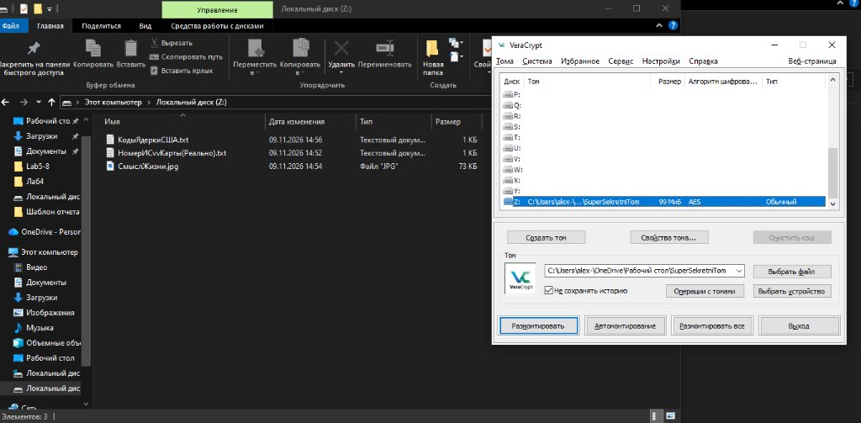
Рисунок 1 — Главное окно программы VeraCrypt со смонтированным диском Z: (100 МБ, AES)

После ввода пароля драйвер VeraCrypt предоставил системе прозрачный блочный доступ к защищенному содержимому. В окне «Этот компьютер» операционной системы Windows появился смонтированный диск (Рисунок 2).
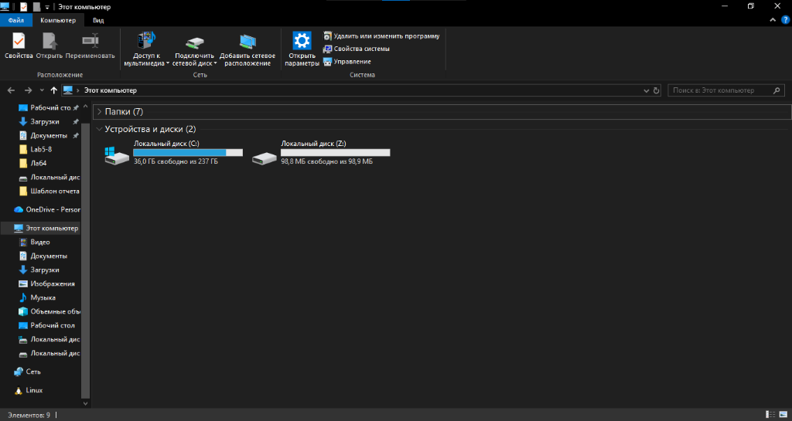
Рисунок 2 — Локальный диск (Z:) в списке устройств Проводника Windows
2.2. Запись данных в зашифрованный том
Для верификации файловой системы зашифрованного тома на виртуальный диск Z: были скопированы тестовые файлы (Рисунок 3). Все операции чтения и записи производятся драйвером на лету («on-the-fly») в оперативной памяти без сохранения незашифрованных данных на постоянный накопитель.
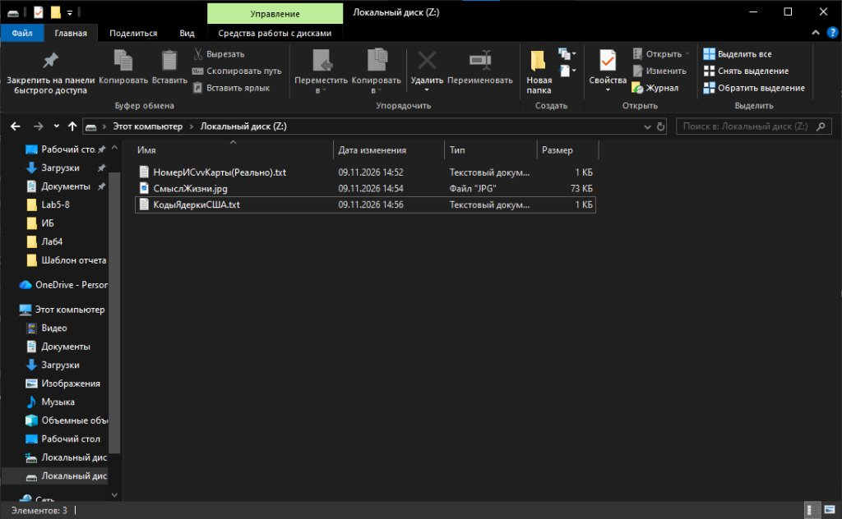
Рисунок 3 — Файловая структура зашифрованного тома на диске Z:

3. Асимметричное шифрование (OpenPGP)
В асимметричной криптографии используется пара математически связанных ключей: открытый (Public Key), доступный всем для шифрования, и закрытый (Private Key), сохраняемый владельцем в тайне и защищенный парольной фразой (Passphrase) для расшифрования.
3.1. Генерация ключевой пары PGP (RSA 4096-bit)
Была произведена генерация ключевой пары PGP с криптостойкими параметрами (Рисунок 4): алгоритм RSA 4096-bit, срок действия 1 год (плановая ротация ключей) и надежная мастер-парольная фраза.
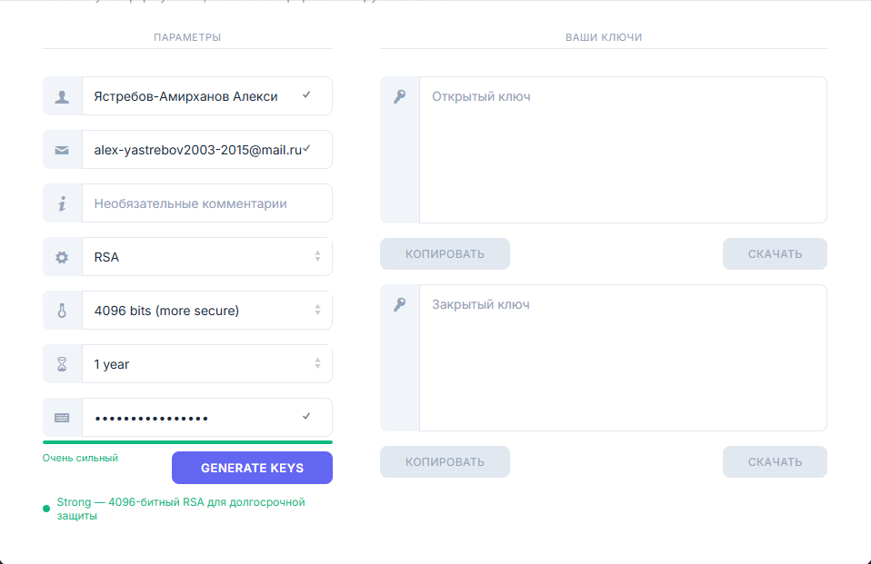
Рисунок 4 — Параметры генерации ключевой пары PGP (RSA 4096-bit, 1 год)
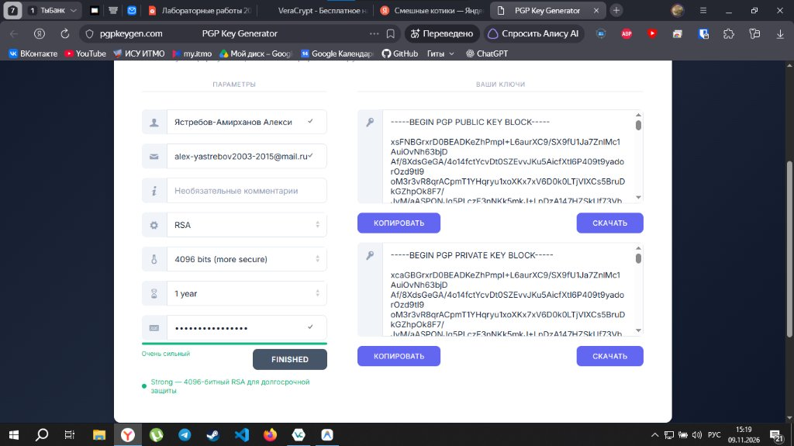
Рисунок 5 — Результат генерации открытого и закрытого ключей OpenPGP

3.2. Экспорт и структура открытого ключа (Public Key)
Сгенерированный открытый PGP-ключ экспортирован в текстовый файл спецификации ASCII-Armor (файл public_key.asc). Ниже представлен фрагмент экспортированного блока открытого ключа:
-----BEGIN PGP PUBLIC KEY BLOCK-----
xsFNBGrxrD0BEADKeZhPmpI+L6aurXC9/SX9fU1Ja7ZnlMc1AuiOvNh63bjD
Af/8XdsGeGA/4o14fctYcvDt0SZEvvJKu5AicfXtl6P409t9yadorOzd9tl9
... [данные ключа RSA 4096-bit пользователя Ястребов-Амирханов Алекси] ...
uhYKulApsRqhjiaf5O21Sm6bZpnKWd22gBrUn3DifBbHvq+jODryE49RWZY6
1qrdxttpEpb0b5OoMyNSEoz15v6j
=UUsE
-----END PGP PUBLIC KEY BLOCK-----
4. Практический обмен зашифрованными сообщениями
В рамках практического исследования была протестирована процедура зашифрования и расшифрования сообщений с использованием сгенерированных асимметричных ключей.
4.1. Шифрование сообщений открытым ключом
Исходное текстовое сообщение было зашифровано открытым ключом получателя (Public Key). В результате сформирован криптографический блок -----BEGIN PGP MESSAGE----- (Рисунок 6).
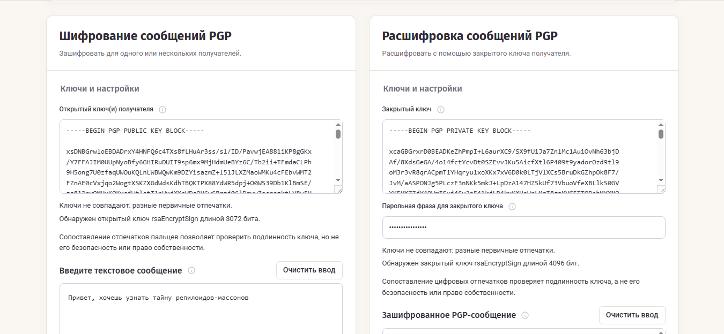
Рисунок 6 — Зашифрование сообщения с использованием открытого ключа PGP

Для обратного преобразования криптограммы в открытый текст был применен закрытый ключ (Private Key) с подтверждением защитной парольной фразы (Рисунок 7). Исходный текст восстановлен полностью.
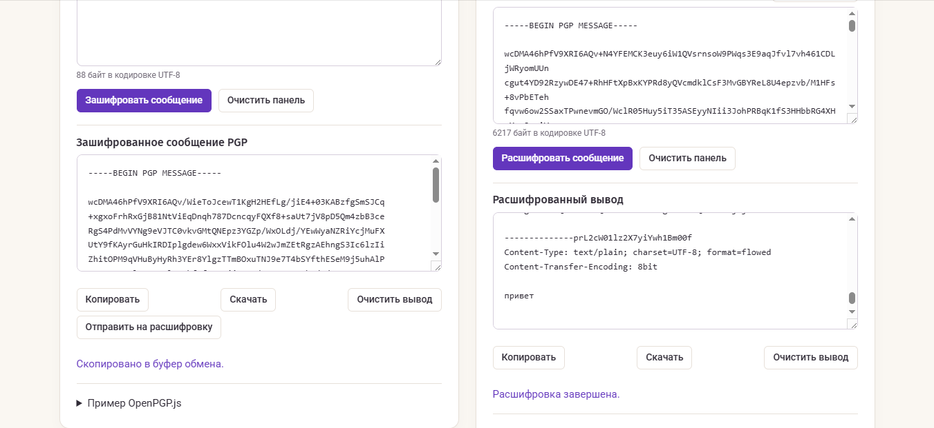
Рисунок 7 — Расшифрование криптограммы закрытым ключом с вводом парольной фразы
4.2. Межплатформенный обмен с одногруппником (Thunderbird и Web-PGP)
В соответствии с заданием был произведен обмен открытыми ключами и зашифрованными сообщениями с одногруппником (Рисунок 8). Одногруппник использовал почтовый клиент Mozilla Thunderbird со встроенным модулем OpenPGP, в то время как отправка и расшифрование производились через веб-клиент. Успешная расшифровка подтвердила полную функциональную совместимость стандарта OpenPGP (RFC 4880) между различными программными реализациями.
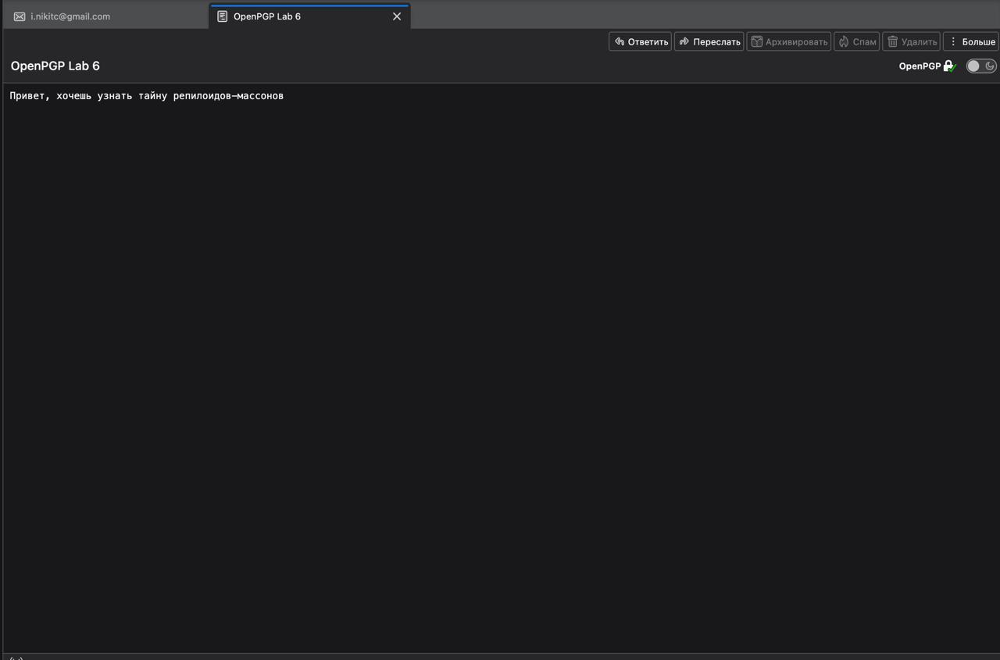
Рисунок 8 — Обмен зашифрованными PGP-сообщениями и открытыми ключами с одногруппником

5. Сравнительный анализ симметричного и асимметричного шифрования
На основе практических испытаний составлена сводная сравнительная таблица характеристик двух криптографических подходов (Таблица 1).
Таблица 1 — Сравнение симметричного и асимметричного шифрования
Критерий сравнения | Симметричное (VeraCrypt) | Асимметричное (OpenPGP)
Используемые ключи | Один секретный ключ (пароль) для шифрования и дешифрования | Пара ключей: открытый (Public) и закрытый (Private)
Скорость работы | Чрезвычайно высокая (аппаратное ускорение AES-NI на CPU) | Низкая (требует ресурсоемких математических операций с большими числами)
Длина ключей | 128, 192 или 256 бит (в работе: AES 256 бит) | 2048, 3072 или 4096 бит (в работе: RSA 4096 бит)
Проблема передачи ключа | Критическая: требуется безопасный закрытый канал для передачи секрета | Решена: открытый ключ передается по открытым незащищенным каналам
Назначение и сценарии | Шифрование больших массивов данных, дисков, баз данных, контейнеров | Цифровая подпись, шифрование сообщений, обмен сессионными ключами в TLS
Используемое ПО в работе | VeraCrypt 1.26 (контейнер SuperSekretniTom, диск Z:) | OpenPGP (pgpkeygen, Mozilla Thunderbird, web-клиент)
6. Вывод
В ходе выполнения лабораторной работы №6 были всесторонне изучены и практически реализованы базовые механизмы симметричной и асимметричной криптографии. С помощью программы VeraCrypt развернут зашифрованный контейнер SuperSekretniTom (алгоритм AES-256 XTS, объем 100 МБ) и смонтирован виртуальный диск Z:, обеспечивающий прозрачное блочное шифрование данных на лету.
Во второй части работы была сформирована ключевая пара OpenPGP (RSA 4096-bit), экспортирован открытый ключ и произведено практическое тестирование шифрования и расшифрования текстовых сообщений. Также был успешно выполнен межплатформенный обмен криптограммами с клиентом Mozilla Thunderbird одногруппника, что наглядно продемонстрировало высокую надежность и интероперабельность современных открытых стандартов информационной безопасности.

